[长江学者？上海市第四人民医院院长Lize Xiong（音译：熊利泽）团队论文被质疑图像重复](https://mp.weixin.qq.com/s?__biz=Mzk3NTcyMjQ5NA==&mid=2247484630&idx=5&sn=0876d1340e6d97af2160a21fc5519ac1)

清风编辑部[清风学术](javascript:void(0);)2025-04-15 22:40:54北京



2012年6月15日，一篇题为：Noninvasive limb remote ischemic preconditioning contributes neuroprotective effects via activation of adenosine A1 receptor and redox status after transient focal cerebral ischemia in rats（大鼠短暂局灶性脑缺血后，无创性肢体远隔缺血预处理通过激活腺苷A1受体和氧化还原状态发挥神经保护作用）的论文在《Brain Research》期刊发表，论文DOI：10.1016/j.brainres.2012.04.017。2025年4月，在Pupbeer学术监督平台上，国际知名学术打假人René Aquarius对该论文提出质疑，认为有图像重复。

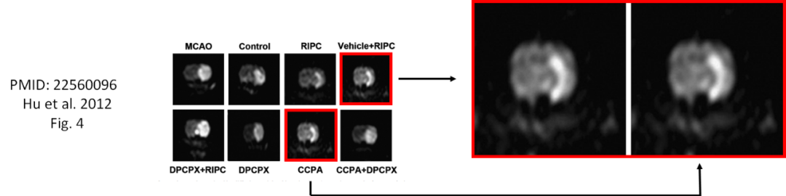

本论文研究内容为：研究腺苷A1受体（A1R）是否通过肢体远程缺血性预处理（RIPC）是否通过非侵入性止血带对大鼠局灶性脑缺血性损伤产生神经保护作用。Methods: One hundred twenty-eight Sprague-Dawley (SD) rats were randomly assigned into eight groups (n = 16 each): MCAO, Control, 8-cyclopentyl-1,3-dipropulxanthine (DPCPX, Adenosine A1 receptor antagonist), RIPC, DPCPX + RIPC, Vehicle + RIPC,2-氯-N-6-环戊酰腺苷（CCPA，腺苷A1受体激动剂）和CCPA + DPCPX组。所有动物都接受了右脑动脉阻塞（MCAO）2小时。肢体RIPC由三个循环组成，包括5分钟的缺血，然后通过止血带应用在右后桡中进行5分钟的再灌注。再灌注后24小时评估神经功能不足评分，然后通过扩散加权成像（DWI）和2、3、5-三苯基triphenyltrazolium氯化物（TTC）染色评估梗塞体积。通过血清肿瘤坏死因子α（TNFα）评估炎症，并通过丙醛醛（MDA）和4-羟基烷烯（4-HAD），超氧化物歧化酶（SOD）活性估算NO;氧化应激。结果：与对照组相比，RIPC，媒介物 + RIPC和CCPA组的动物在神经功能不足评分和脑梗塞体积较小（P <0.01）中的发展较低（P <0.01）。与RIPC相比，DPCPX，DPCPX + RIPC和CCPA + DPCPX组的动物在神经功能不足评分和脑梗塞体积更高的情况下，媒介物 + RIPC和CCPA组更高（p <0.01）。DPCPX废除了RIPC和CCPA的保护作用。RIPC或CCPA引起了脑MNSOD（锰SOD）活性的显著增加，而没有产生，并且通过DPCPX预处理消除了这种活性。与MCAO组相比，RIPC或CCPA在GSH和MDA + 4HDA浓度中诱导了显着降低（P <0.05），并且在两个隔室（血清和组织）中GSSG浓度的积累均显着降低。结论：本研究表明，非侵入性止血带诱导的肢体RIPC降低了大鼠的脑缺血性损伤，而神经保护的作用可能取决于腺苷A1受体的激活。CCPA预处理可以诱导延迟对脑缺血/再灌注损伤的缺血性耐受性。这些保护作用与氧化应激，炎症和内源性抗氧化剂保存的减少有关。

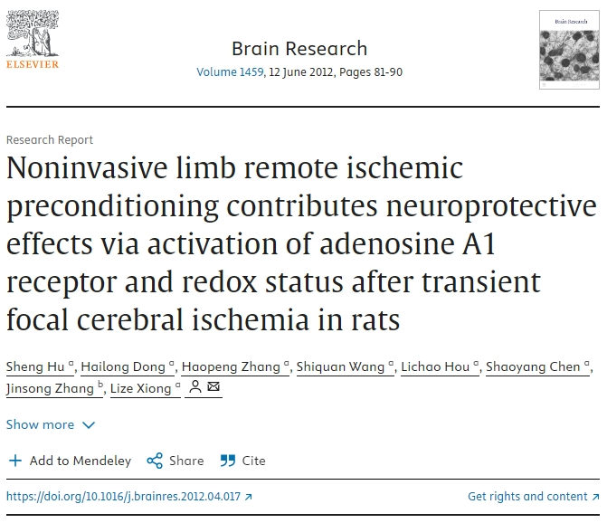

本研究获得以下基金支持：陕西省社会发展研究项目[2010K15-01-02]。

通讯作者：Lize Xiong（音译：熊利泽），疑为上海市第四人民医院院长，教授、主任医师，博士生导师，同济大学医学院脑功能与人工智能研究所所长。原第四军医大学西京医院院长、麻醉与围术期医学科教授、主任医师，博士生导师，国家自然科学基金杰出青年基金获得者，长江学者计划特聘教授，973项目首席科学家，中华麻醉学会前任主任委员，全军麻醉学研究所所长，原总后勤部科技金星，教育部创新团队和科技部重点领域创新团队学术带头人。

**参考信息：**

https://pubpeer.com/publications/D10897F3E3C83DC9FDA0E73B01A2CE#0

https://www.sciencedirect.com/science/article/abs/pii/S0006899312006889?via%3Dihub

**声明：**

本报道中的信息来自学术网站公开资料，我们对其准确性及完整性不做任何保证，仅供读者参考。如有任何建议或查重需求，欢迎与我们联系。